Einladung zur Lesung mit Ruth Vollmer
BRUCHSTÜCKE
Erfahrungsbericht aus meiner Zeit in der Westbank
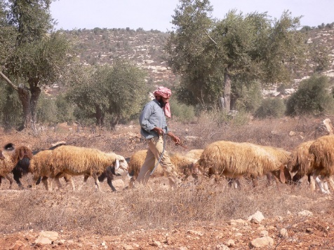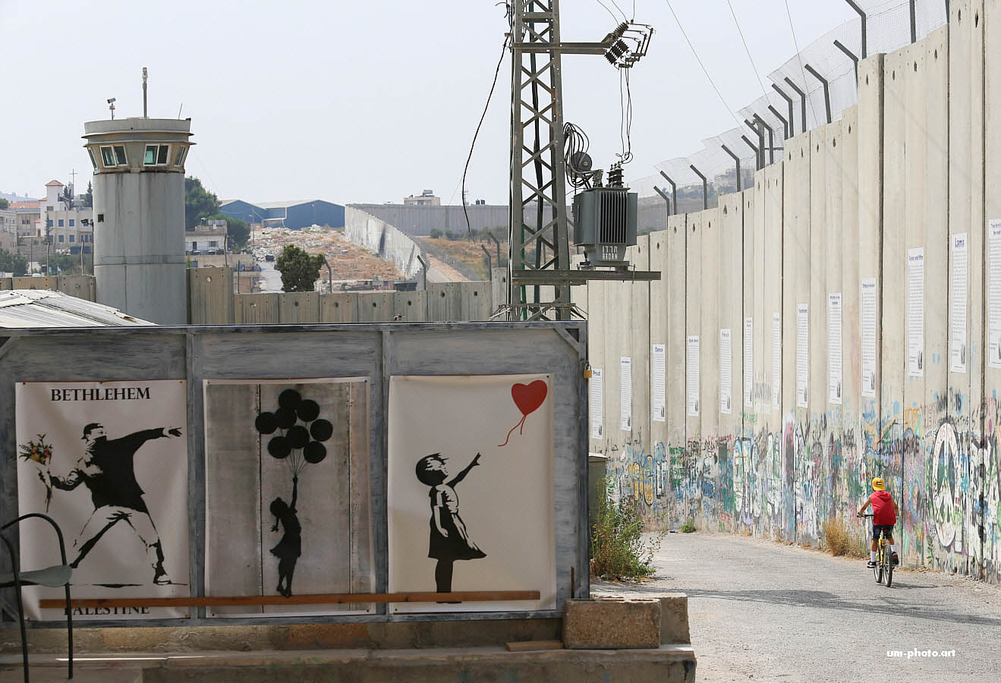
Foto: privat Foto: U. Mindermann
Donnerstag, 07. März 2024 um 19.00 Uhr
Konferenzraum des Ev. Kirchenkreises GT, Moltkestr. 10-12 Eintritt frei
Ruth Vollmer, Soziologie- und Islamwissenschaftsstudentin an der Universität Freiburg,
hat im Jahr 2022 in Jordanien und Palästina gelebt und an der Universität Birzeit „Palestine and Arab Studies“ studiert.
„Es ist Anfang August 2022. Ich weine. Nachrichten, Bilder, Videos von verletzten Kindern, zerstörten Häusern, Leichen. Die Angriffe auf den Gazastreifen dauern, nun ist es auch in der Westbank zu Auseinandersetzungen zwischen Palästinenser:innen und dem israelischen Militär gekommen. Mich überkommt ein tiefes Gefühl von Ohnmacht. […] Was kann ich tun? Ich habe eine Stimme, die ich nutzen kann. Ich kann erzählen; schlicht und einfach berichten.“ (Ruth Vollmer, Bruchstücke)
Der Lesung ist eine Begleitveranstaltung zu der Fotoausstellung „Home Away from Home“ – Palästinenser:innen und die Erinnerung an ihre Heimat.
Diese Fotoausstellung ist bis zum 23. März 2024 in der Stadtbibliothek Gütersloh, Blessenstätte, Di-Fr 11-19 Uhr und Sa 10-15 Uhr zu sehen. Kostenfrei, ohne Anmeldung.
Veranstalter des Infoabends:
Begegnung. Stiftung Deutsch-Palästinensisches Jugendwerk in Kooperation dem Arbeitskreis Asyl e.V. und der Regionalstelle der Ev. Erwachsenenbildung Gütersloh
Um Anmeldung wird bis Mittwoch, 06.03.2024, gebeten: erwachsenenbildung@kk- ekvw.de oder tel. 05241 23485-127 oder -130
